7+阶段

第4节：Wedo2.0-拉力

课程目标：
- 了解摩擦力相关知识
- 什么样的情况下物体会移动？

教具准备：
1.wedo2.0教具
2.课题PPT
3.实验砂纸，重力块

课程摘要

引 导  15-20分钟 | 搭 建  40分钟 | 反思、延续  10分钟 | 重点知识强化  3分钟 | 家长分享  2分钟
由生活中的现象来举例，引入力的概念。 | 按照软件步骤搭建 | 提问今天的知识点，做一个延续的摩擦力小实验。 | 摩擦力的相关知识，物体移动的原因。 | 向家长介绍今天的重点知识
课程引入

- 情景引入
首先上课前老师先来带大家看一张图片（放出图片），我们的小朋友们知不知道图片上发生了什么（抛出问题），小朋友们不知道大家有没有听过或者在电视上的新闻里看到过这种自然灾害，它叫山体滑坡，发生这种灾害的原因有很多，比如地震啦，下大雨啊，还有有一些人不合理的开采等等，（画图示意山体滑坡）当老师在上面说的任意一种，比如地震发生的时候，我们的山坡相当于一个斜面，大家都知道小球在斜面上会怎么样，它会从斜面上滚动下来，这个时候山坡上的泥土和石头就像小球一样本来是依附在山坡上的，因为地震被震松了，一下子就像洪水一样滑落了下来，这个时候山下面要是有道路的话就会被堵住，没有办法继续通行了，刚刚老师带大家看的这幅图，大家来看，因为山体滑坡有一块大石头滚到了桥中间，一下子就把桥给堵住了，这样一来，人们就没有办法过到河对岸去，河对岸的村民也没办法开车出村子了，这可怎么办呢，这么大的石头单单凭着我们几个小朋友用手去推能不能推的动啊，不能啊，这是为什么呢（抛出问题，图解引入力的概念），因为我们单凭人力去推动这块大石头实在是很难，因为什么呢，我们去推的时候会感觉到一股阻力，（做一个拉力小实验）同学们有没有发现，只有当我们的力气比这个阻力大的时候，物体才会移动，这个阻力我们一般称之为摩擦力，刚才的实验同学们也感受到了，越重的物体摩擦力越大，我们要拉动物体的这个拉力也就要随之增大，拉力和摩擦力的方向是相反的，所以他俩就是一对作用力和反作用力，那么还有一个问题，摩擦力是怎么产生的呢，在我们的生活中摩擦力处处存在，难道它是凭空产生的吗，并不是哦，在地球上物体都具有重力，当石头压在路面上的时候，在石头和道路的接触面就会产生摩擦力，重力越大的物体，摩擦力就会越大，所以巨石很难被我们拉动，但是也不能让石头就放在桥上啊，那我们今天的任务就是做一个装置来拉动这个巨石。

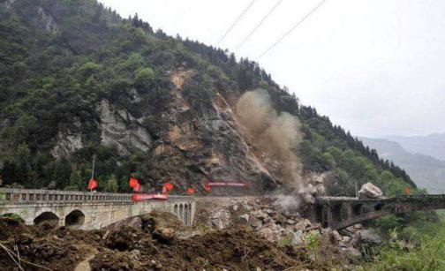
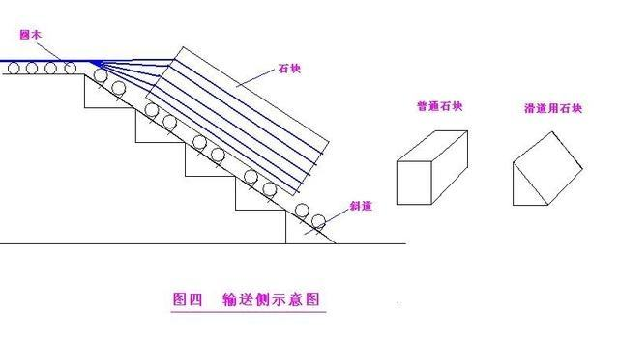

动手搭建

- 帮助村民搭建一个拉力小车来清除道路上的石头
- 依照图册搭建拉力小车

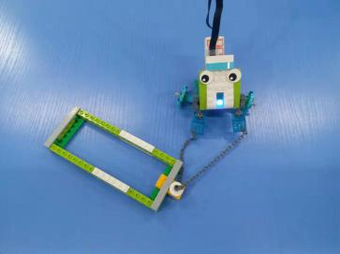
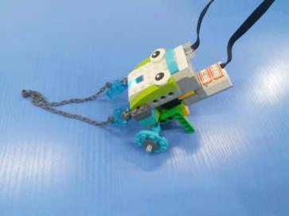
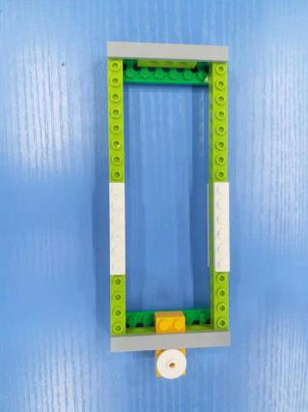

反思延续

反思：1.我们向石头施加拉力的时候，是什么力阻碍我们拉动巨石（摩擦力）
2.摩擦力和拉力的关系是什么？（作用力和反作用力）
- 摩擦力的大小和什么有关？（物体重力的大小）
延续：1.摩擦力小实验，探究摩擦力还和什么因素有关。
准备砂纸一张，纸板斜坡一个可用盒盖代替，用若干重力块模拟巨石，先在相对光滑的表面，将重力块从斜坡上放下来，重力块可以滑到坡底，然后将砂纸铺在斜坡上，用同等数量重力块模拟巨石重复试验，发现巨石无法滑下来，让学生自己用手去感受两个坡面的不同，然后得出结论（摩擦力不仅和重力有关，还和接触面的粗糙程度有关，接触面越粗糙，摩擦力越大，若接触面达到理论上的绝对光滑，摩擦力不会产生）
2.金字塔作为世界七大奇迹之一，它是由古埃及人用石块堆砌而成，其中最大的胡夫金字塔用了230万块平均每块2.5吨的石块堆砌成的，并且石块和石块之间没有任何的粘着剂，仅仅是靠着石块之间的相互叠压和咬合保持稳定的，那么这么重的石头在那个没有机器的年代

人们是怎么运输的呢，直接拉动这么重的石头是一件很难做到的事情，所以那个时候的人们想到了在石头下面垫上圆木，就像传送带一样，在圆木上面拉动石头，这样比直接拉动就省力了许多。这里古埃及人是通过减小摩擦力来拉动巨石，本来是直接在地面上拉动，垫上圆木后就像给巨石加了小轮子，就像小车一样，这样就更方便拉动，巨石的运输问题也随之解决了。

摩擦力小实验，手摩擦桌面或者皮肤，感受到摩擦力，当我们的手用力按压桌面时，想滑动就很困难，这是因为摩擦力变大了，我们要用更大的力气打败它
支持力小实验：托举书本，如果书太重了我没有力气去托住它，那么书就会往下沉，如果书本太轻了，我还用托举重的书本的力气，书本就会被我托到高处，当我用的力气呢和书本相同的时候，这个时候书本就停在这里。我托着书本的力量，这个力量我们叫它支持力。

